ОСТРОВ ИБИСА – сбъдната мечта....

САМОЛЕТНА ПОЧИВКА ПРОЛЕТ-ЛЯТО 2014

ЗА ВСИЧКИ ВЪЗРАСТИ – БЕЗ ОГРАНИЧЕНИЕ И БЕЗ ДОПЛАЩАНЕ

8 дни/ 7 нощувки/ полупансион или пълен пансион/ пътуване със самолет и ферибот/

Ако вече си успял, но остров ИБИСА е останал като несбъдната мечта на младежките ти години, то вече е време да я осъществиш!

Независимо на колко си години, то това е твоят остров на забавленията!

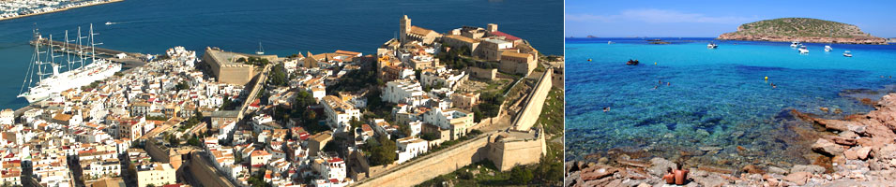
Ние ви предлагаме почивка на място, където винаги силата на човешкия дух е имала върховенство над битовизма, заедно с елегантна неподправеност и усещането, че си свободен и щастлив човек. Това е програма не с 4 или 5-звезден хотел, в която луксът да заглуши Вашата любознателност и дух, а с класически 3-звезден хотел и прекрасна туристическа програма.
Не забравяйте, че ИБИСА е легендарният остров на нощния живот и култовите фиести на ЕВРОПА. Изживейте уникалните златни залези с чаша екзотичен коктейл в прочутото Кафе дел Мар или преоткрийте кътчетата, направили острова част от списъка на ЮНЕСКО за световно и културно наследство! Сбъднете мечтите си и елате с нас на „острова с пиниите”!

ПАКЕТНИ ЦЕНИ:
Период | На турист в двойна стая | доплащане за обяд + вода+вино | Намаление за 3-ти възр. | Намаление за дете 2-12 г. с 2-ма възр. в стая | Доплащане за единична стая
20 - 27.05.2014 г. | 599 €/1174 лв. | 65 лв. | 55 лв. | 108 лв. | 220 лв.
27.05. - 03.06.2014 г. | 606 € /1188 лв. | 65 лв. | 55 лв. | 108 лв | 220 лв.
03 - 10.06.2014 г. | 630 € /1235 лв. | 65 лв. | 55 лв. | 108 лв | 220 лв.
10 - 17.06.2014 г. | 635 € /1245 лв. | 65 лв. | 55 лв. | 108 лв | 220 лв.
20 – 27.09.2014 г. | 635 € /1245 лв. | 65 лв. | 55 лв. | 108 лв | 220 лв.
27.09. – 04.10.2014 г. | 610 € /1196 лв. | 65 лв. | 55 лв. | 108 лв | 220 лв.

Пакетната цена включва:
• самолетен билет София – Валенсия - София на авиокомпания WIZZ AIR (без кетъринг);
• всички летищни такси;
• фериботен билет Дениа - остров Ибиса - Дениа /седалки/;
• 7 нощувки със закуски в хотели 3***, от които 1 – във Валенсия, 6 нощувки в хотел BERGANTIN - 3*** в курорта Баиа де Сан Антонио на остров Ибиса;
• 6 вечери с включени вода и вино;
• пешеходна обиколка на историческата част на Валенсия /1.30-2.00 ч./;
• всички трансфери: летище Валенсия - хотел във Валенсия - пристанище Дениа – пристанище на остров Ибиса - хотел на Ибиса – пристанище на остров Ибиса – летище Валенсия;
• представител на български език по време на целия престой;
• медицинска застраховка с асистанс и покритие 5 000 EUR.

Пакетната цена не включва:
• пакет от 6 обяда + вода + вино;
• допълнителни екскурзии на бълг. език;
• доплащане за мед. застраховка за лица над 65 г. – 5.00 лв., над 70 г. – 10 лв.

Т У Р И С Т И Ч Е С К А П Р О Г Р А М А
1 ден – Среща в 15.45 ч. на Терминал 1 (старият терминал) на аерогара София. Излитане в 17.45 ч. за летище Валенсия с авиокомпания WiZZ AIR. Кацане в 20.05 ч. Трансфер и настаняване в хотел 3*** във Валенсия. Нощувка.
2 ден – Закуска. Отпътуване с автобус за пристанище Дениа, а от там с ферибот се продължава за остров Ибиса. Пристигане на „острова на пиниите” и трансфер до хотел BERGANTIN - 3*** в курорта Сан Антонио. Вечеря. Нощувка.

Когато се каже курорт Сан Антонио на остров Ибиса, то хората си представят бляскъв нощен живот и невероятно настроение. Тук типична нощна разходка започва от „Sunset strip” - улица „посята” с различни барове и нощни клубове. Прекрасно място за отмора със залеза на слънцето е Café del Mar. Да, наистина сме ви избрали най – легендарния курорт на остров ИБИСА с прочутото кафене „Кафе дел Мар” и невероятните залези! Курортът се намира на 16 км от главния град на остров Ибиса, като същевременно е най - големият на западния му бряг и 2-ият по големина с многобройни магазини, дискотеки, ресторанти и пристанище. В близост до курорта е скалистата местност Кап Нуно за трекинг турове и впечатляващи гледки, и Куева дес Ви (пещерата на виното) със скални рисунки от бронзовата ера.

3–7 ден – Закуска. Свободно време и възможност за допълнителни екскурзии. За туристите на пълен пансион – обяд. Вечеря. Нощувка.
8 ден – Закуска. Освобождаване на хотела и отпътуване с ферибот. Трансфер от пристанище Дениа до Валенсия. Пешеходна разходка в историческата част на Валенсия с водача на групата / престой 2 часа/. Трансфер до летище Валенсия. Полет за София в 20.40 ч. Кацане на аерогара София в 00.40 ч.

Описание на хотел BERGANTIN на остров Ибиса - www.azulinehotels.com
Хотелският комплекс се намира до залива Сан Антонио, на 100 м. от плажа. В близост до търговски и развлекателен център, супермаркети и ресторанти. Има автобусна спирка за други плажове в San Antonio срещу хотела. Hotel Bergantin предлага висококачествени апартаменти, разположени в отделно помещение. Апартаментите са обзаведени и проектирани с индивидуален характер и са напълно оборудвани, заобиколени от грандиозна градина от 1000 кв. м. Идеален за гости, които искат да се отпуснет и да се насладят на тиха и комфортна обстановка,със собствен малък басейн.

Д О П Ъ Л Н И Т Е Л Н И Е К С К У Р З И И:
1. На остров ИБИСА:
- нощна разходка в главния град на остров Ибиса – Ейвиса.
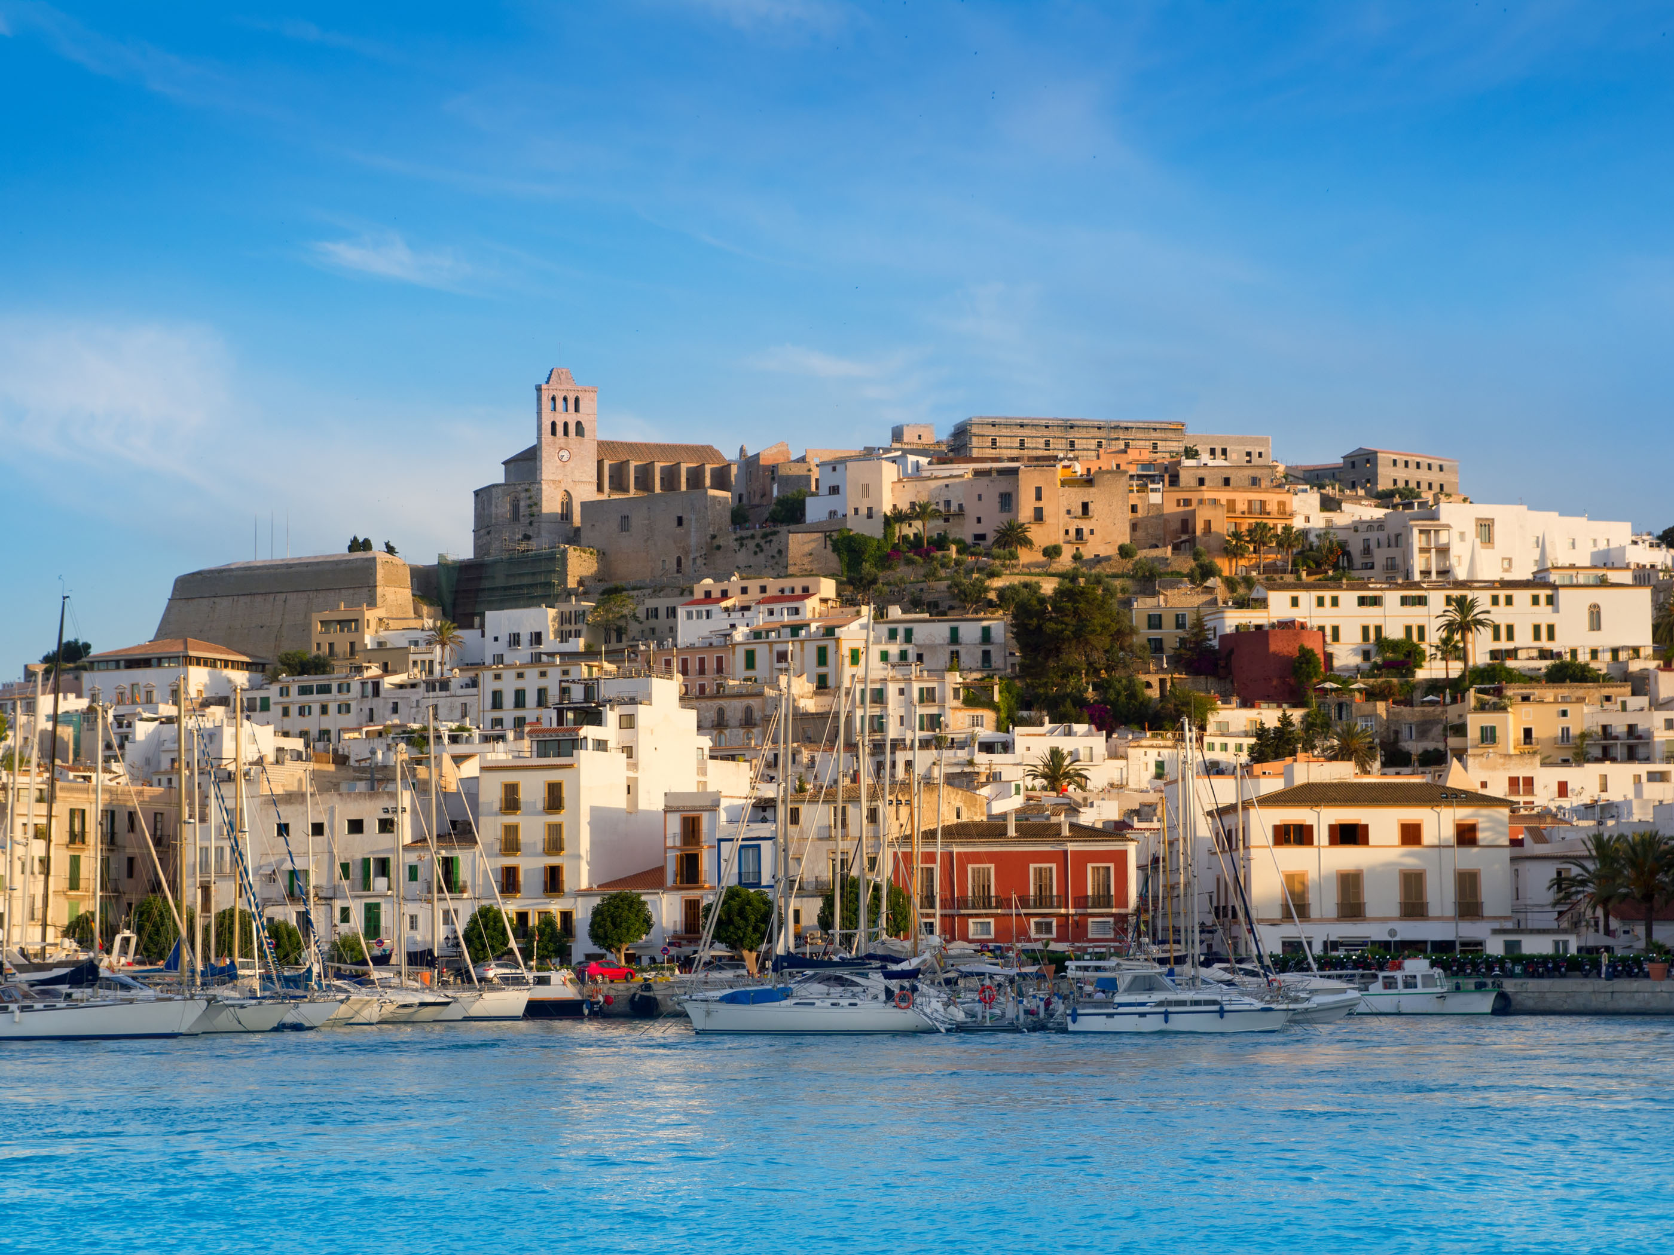
Тръгване след вечеря с автобус. В програмата е включена пешеходна разходка в старата част на града Далт Вила (Горният град), с ренесансови крепостни стени, която 1999 г е обявена от ЮНЕСКО за световен исторически обект. Под нея е първоначално най – бедната част Са Пеня, старият рибарски квартал, който е запазил и до днес своята вълшебна атмосфера с малки бели къщички. Между крепостните стени и пристанището е квартала Ла Марина, където са многобройните бутици и заведения. Останалата част от програмата зависи от Вас: покупки, разходки или да поседите в някой от прочутите барове. Тук са едни от най - известните дискотеки на Европа: Пача, Привилегия, Амнезия ... Връщането към хотела е около полунощ.
- цена 32 евро (заплатена в България), за деца до 12 г. – 16.00 евро
- цена 38 евро (заплатена на място ), за деца до 12 г. – 19.00 евро
Минимален брой: 18 туристи

- целодневна екскурзия на остров Форментера, наричан„Карибите на Европа”, автобус и корабче.
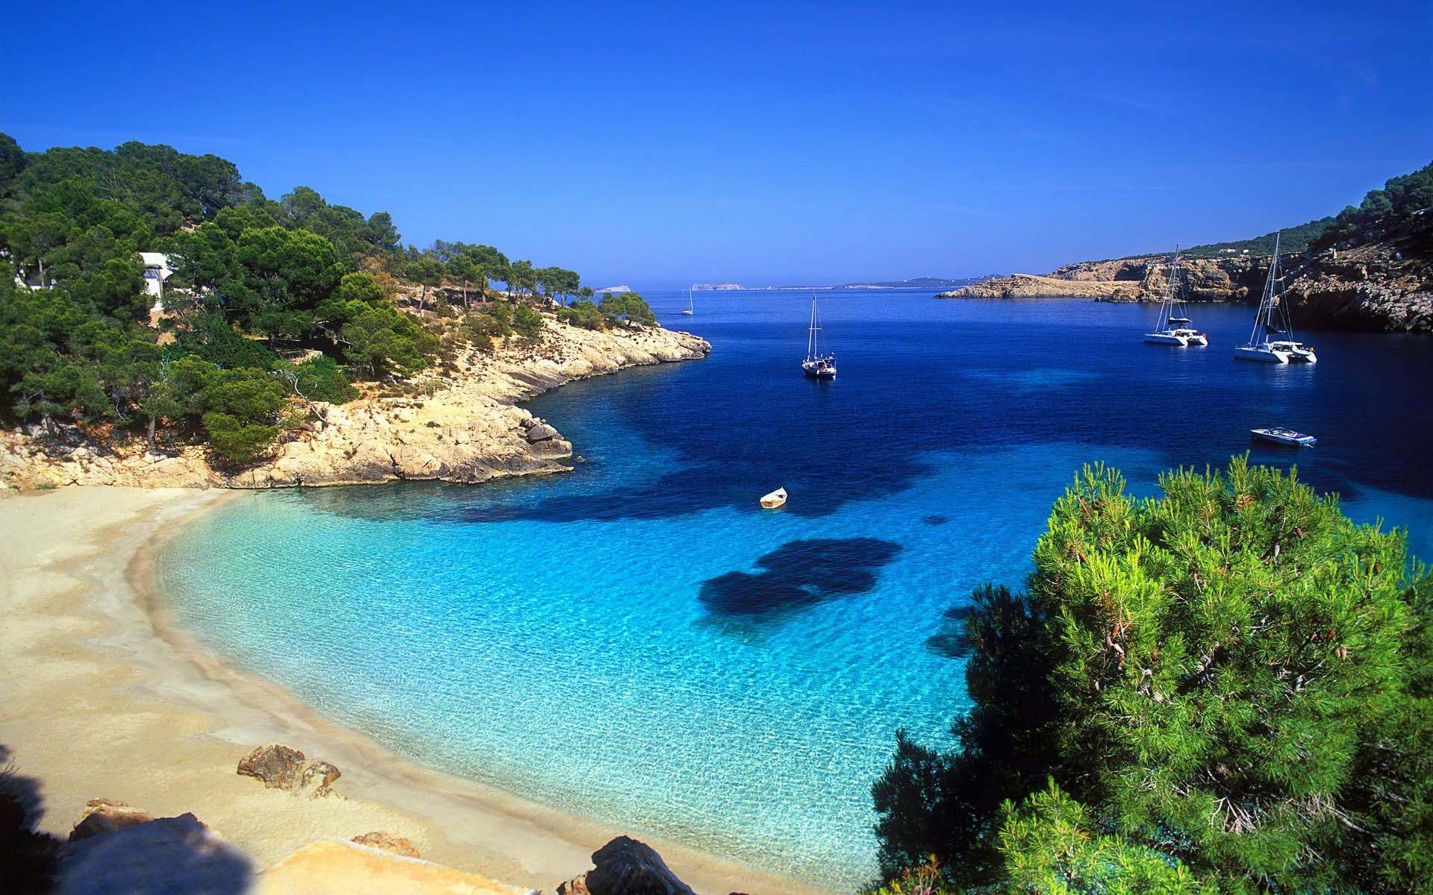
На остров Форментера корабчето спира на пристанище Ла Савина в залив на северозападната част на острова. Пътуването е по-малко от 1 час. Имате възможност за разходка в главния град на Форментера – Сан Франсеск (2800 постоянни жители) с най - старата църква на острова, посветена на светеца. Следващата спирка е близо дo селцето Ел Пилар, при 100-метра високата стръмна скала към морето с най - известната сграда на острова: фарът де ла Мола/ 1861 г./. Неговата светлина се вижда на далечина 30 мили. За този маяк пише в един от своите приключенски романи великият писател-фантаст Жул Верн. Там е и паметника на Жул Верн, а за вас остава да почувствате очарователната атмосфера на неговия роман „Маяк на края на света”. Няколкостотин метра на юг от пътя, който води към фара е най - старата мелница на острова, построена 1778-1781 г., включена в списъка с най – известните исторически паметници на Балеарските острови. Близо до фара е и пещерата Куева дес Фум, за която се носят легенди: в 1108 г. преди сблъсъка между нормански мореплаватели и маврите тук било закопано легендарно пиратско съкровище. Спира се и на плажа Ес Пужолс до най - известния курорт на остров Форментера - Ес Пужолс, а при обратният път се преминава край солните полета. Южно от пристанището е соленото езеро Естани де Пейж (Рибното езеро). За водата му се твърди, че съдържа вещества, спомагащи за борбата със злокачествени заболявания. И това не е клюка, че през лятото на 2013 г. известни личности като Леонардо ди Каприо, Кейт Мос и Наоми Кембъл са били видяни да плуват в тюркоазено чистите води на острова.
- цена 65 евро (заплатена в България), за деца до 12 г. – 35.00 евро
- цена 74 евро (заплатена на място ), за деца до 12 г. – 40.00 евро
Минимален брой: 25 туристи. При по – малко записани туристи, екскурзията може да се осъществи със смесена група от други националности на испански/английски език. Заради по-добра организация и предварително закупуване на фериботните билети, ви препоръчваме да заявите вашето желание преди отпътуване.

- полудневна екскурзия „Круиз с пещера”, с корабче.
Възможност да преоткриете най - известните пещери на острова. В цената на екскурзията е включен трансфер с автобус, разходка с лодка и вход за пещерата.
- цена 28 евро (заплатена в България), за деца до 12 г. – 20.00 евро
- цена 34 евро (заплатена на място ), за деца до 12 г. – 26.00 евро
Минимален брой: 18 туристи

- целодневна екскурзия „Хипи Маркет”, източното крайбрежие
Отпътуване в 08.00 ч. от кея на Мар Амантис, пристигане в красивото селище Кала Мартина, до плажа и точно до пазара в Пунта Араби/ Ес Кана. Тук се намира най - големият Хипи пазар в света. Традиционната хипи мода на остров Ибиса се нарича „Adlib” и много нейни артикули може да се намерят на хипи пазарите. В екскурзията ще видите и забележителности на голяма част от източното крайбрежие на остров Ибиса. Пътуване обратно в 16.00 ч.
- цена 34 евро (заплатена в България), за деца до 12 г. – 20.00 евро
- цена 39 евро (заплатена на място ), за деца до 12 г. – 25.00 евро
Минимален брой: 18 туристи

- полудневна екскурзия „Залезът на Ибиса от Бенирас и легендарните плажове в северната част на острова, с корабче.
Наслади се на фантастичния залез на слънцето в залива Бенирас и почуствай типичния дух на Ибиса..... Тръгване от кея в 16.10 ч., връщане в хотела за вечеря.
- цена 28 евро (заплатена в България), за деца до 12 г. – 20.00 евро
- цена 34 евро (заплатена на място ), за деца до 12 г. – 26.00 евро
Минимален брой: 18 туристи

Полезни съвети:
√ При къпане в морето имайте предвид, че при червен флаг влизането в морето е забранено!
√ Особеност е, че в някои заведения стойността на бирата, безалкохолните напитки и испанското бренди е почти еднаква, а бутилка трапезна вода най - често е по - скъпа от бутилка стандартно вино (водата от чешмата не се препоръчва да се пие)
√ входовете за дискотека или нощен клуб е най - често между 20 и 40 евро.
Типични ястия от Ибиса, които Ви препоръчваме да опитате:
Arroz a la Marinera – супа с риба и морски дарове;
Guisat de peix– задушена риба, сервира се с чесън, зехтин и магданоз. Задължително придружена с бяло вино ☺.
Conejo con cebolla – заек с лук
Tonyina a l’eivissenca – риба тон с кедрови ядки, стафиди и подправки
Flao – сладкиш с козе сирене

Малко интересна информация за остров Ибиса:
√ - има 100 хил. жители, от които 10 хил. чужденци, които постоянно живеят на острова.
√ - към Ибиса спадат и 48 малки острова, които съвместно се наричат Питиуски (островите с пинии). Дължината му е само 48 км, а в най - тясната си част е само 21 км.
√ - единствената река на Балеарските острови Еулалия е на остров Ибиса и в някои сезони е почти пресъхнала.
√ - език: диалект на каталунския, който се нарича „ibicenco”. За разлика от други испански курорти, на Ибиса много от жителите говорят и английски или немски.
√ - типичната мода на Ибиса се нарича „Адлиб” /от латински означава „на воля”/ с мотото „Облечи се както искаш, но със стил”. Най - характерната дреха за този стил е бялата рокля. А какво още за модата Адлиб и представянето й – ще Ви разкажем по време на вашата почивка!

Начин на плащане: депозит - 280 EUR/550 лв., доплащане – до 30 дни преди отпътуване.
Минимален брой за осъществяване на екскурзията: 35
Необходими документи: лична карта или задграничен паспорт; няма визови, санитарни и мед.изисквания за пътуване в Испания
Разписание на полета:
W6 4409 SOF VLN 17:45 - 20:05
W6 4410 VLN SOF 20:40 - 00:40
Всеки пътник има право на 1 брой регистриран багаж, който да не надвишава 32 кг и 1 брой голям ръчен багаж до 10 кг.
Забележка: При промяна от авиокомпанията на включените в пакетната цена летищни и горивни такси, цената ще бъде прекалкулирана.

